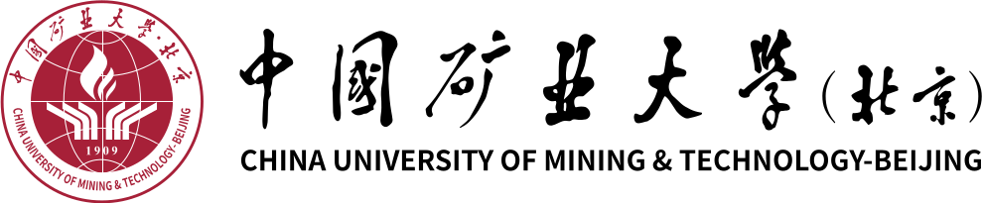

硕士学位论文摘要

煤中伴生元素的地质地球化学习性与富集模式

作 者：
学 院：
学 号：
学科专业：
导 师：

20XX年X月
中图分类号： xxxxx 单位代码： 11413
UDC分类号： xxxxx 密 级： 公开

硕 士 学 位 论 文 摘 要

中文题目：煤中伴生元素的地质地球化学习性与富集模式
英文题目：Geological-geochemical Behaviors and Enrichment Models of Associated Elements in Coal

作 者： 学 号：
学科专业： 研究方向：
导 师： 职 称：
学习方式： 论文提交日期：20xx年xx月xx日
论文答辩日期：20xx年xx月xx日 学位授予日期：20xx年xx月xx日

中国矿业大学（北京）

独创性声明

本人声明所呈交的学位论文是我个人在导师指导下进行的研究工作及取得的研究成果。尽我所知，除了文中特别加以标注和致谢的地方外，论文中不包含其他人已经发表或撰写过的研究成果，也不包含为获得中国矿业大学（北京）或其他教学机构的学位或证书而使用过的材料。与我一同工作的同志对本研究所做的任何贡献均已在论文中作了明确的说明并表示谢意。

作者签名： 日期：

关于论文使用授权的说明

本人完全了解中国矿业大学（北京）有关保留、使用学位论文的规定，即：学校有权保留送交论文的复印件，允许论文被查阅或借阅；学校可以公布论文的全部或部分内容，可以采用影印、缩印或其他复制手段保存论文。
（保密的论文在解密后应遵守此规定）

作者签名： 导师签名： 日期： .

摘 要
本文充分运用煤地球化学、煤岩学、煤田地质学、岩石学和矿物学等理论知识，研究了煤中伴生元素的地质地球化学习性和成因机理，归纳了煤中伴生元素的7种成因模式。系统总结和分析了中国华北和西南地区煤中伴生元素的分布特征及其差异的地质成因。详细讨论了煤中稀土元素的赋存分配模式和机理。指出了煤中铂族元素的背景值及5种来源，提出煤中铂族元素以Pt-Pd分配模式为特征。应用TOF-SIMS研究了高硫煤中黄铁矿化的杆状菌落的伴生元素组成，指出菌落在生物成因黄铁矿的形成过程中，在活化和富集Cu、Zn等金属元素性研究了同沉积火山灰对煤中伴生元素富集和存在形态的影响，发现了煤中以非硫化物状态存在的高含量Fe、Cu等元素，并给予了由火山灰、有机质和陆源碎屑组成特殊组构的岩石命名和分类方案。
。。。。。。。。。。。。。。。。。。。。。。。。。。。。。。。3000字左右。。。。。。。。。。。。。。。。。。。。。。。。。
。。。。。。。。。。。。。。。。。。。。。。。。。。。。。。。。。。。。。。。。。。。。。。。。。。。。。。。。。。。。。。。。。。。。。。。。。。。。。。。。。。。。。。。。。。。。。。。。。。。。。。。。。。。。。。。。。。。。。。。。。。。。。。。。。。。。。。。。。。。。。。。。。。。。。。。。。。。。。。。。。。。。。。。。。。。。。。。。。。。。。。。。。。。。。。。。。。。。。。。。。。。。。。。。。。。。。。。。。。。。。。。。。。。。。。。。。。。。。。。。。。。。。。。。。。。。。。。。。。。。。。。。。。。。。。。。。。。。。。。。。。。。。。。。。。。。
在风氧化作用对煤中伴生元素富集影响方面，指出U、Mo、Cu等在还原障和氧化障中具有高度的运移反差，在氧化障中具有较高的活性，而在还原障中可形成次生堆积。
关键词：煤；伴生元素；地质地球化学习性；富集模式

Abstract
The geological-geochemical behaviors and seven genetic types of associated elements in coals of the differences of associated elements in coals from North and Southwest China. The distributing models and mechanism of rare earth elements in coals were discussed in detail. In this paper, the background values and five sources of PGEs in coals are present, and the distribution of PGEs is characterized by Pt-Pd pattern. By using the technology of TOF-SIMS, the study shows that the bacteria play an important role in the activation and enrichment of Cu and Zn during the formation studied in detail.
。。。。。。。。。。。。。。。。。。。。。。。。。。。。。。。。。。。。。。。。。。。。。。。。。。。。。。。。。。。。。。。。。。。。。。。。。。。。。。。。。。。。。。。。。。。。。。。。。。。。。。。。。。。。。。。。。。。。。。。。。。。。。。。。。。。。。。。。。。。。。。。。。。。。。。。。。。。。。。。。。。。。。。。。。。。。。。。。。。。。。。。。。。。。。。。。。。。。。。。。。。。。。。。。。。。。。。。。。。。。。。。。。。。。。。。。。。。。。。。。。。。。。。。。。。。。。。。。。。。。。。。。。。。。。。。。。。。。。。。。。。。。。。。。。。。。。。。。。。。
The author groping investigated the effects of the synsedimentary volcanic-ash on the enrichment and the occurrence of associated elements in coal; the non-sulfide Fe and Cu were found in coal, and the petrographic names and types of the special material composed by the volcanic ash, organic matter and detrial material of terrigenous origin were schemed out. There is a high moving contrast of U, Mo, and Cu in the reductive and the oxidized barrier. The oxidized barrier leads to the high activation of above elements, and the reductive barrier leads to the secondary accumulation.
Key Words: coal; associated elements; geological-geochemical behaviours; enrichment models

